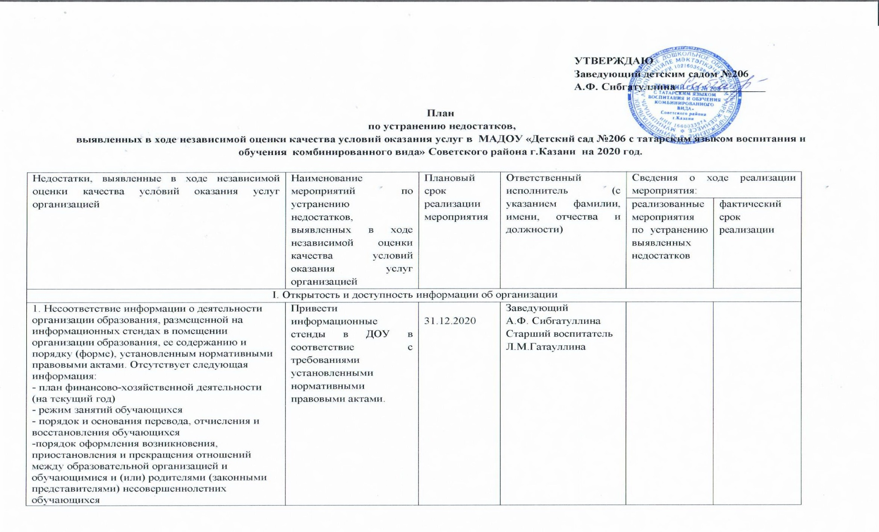

- о реализуемых уровнях образования  - о формах обучения  - о нормативных сроках обучения  - о федеральных государственных образовательных стандартах и об образовательных стандартах с приложением их копий  - об обеспечении доступа в здания образовательной организации инвалидов и лиц с ограниченными возможностями здоровья  - об объеме образовательной деятельности, финансовое обеспечение которой осуществляется за счет бюджетных ассигнований федерального бюджета, бюджетов Российской Федерации, местных бюджетов, по договорам об образовании за счет средств физических и (или) юридических лиц  - о поступлении финансовых и материальных средств и об их расходовании по итогам финансового года  - о количестве вакантных мест для приёма (перевода) по каждой образовательной программе, специальности, направлению подготовки | .
2. Обеспечить наличие и функционирование на официальном сайте образовательной организации информации о дистанционных способах взаимодействия с получателями образовательных услуг, в частности:  - технической возможностью выражения получателями образовательных услуг мнения о качестве оказания услуг (наличие анкеты для опроса граждан или гиперссылки на нее) | Привести официальный сайт ДОУ в соответствие с требованиями установленными нормативными правовыми актами | 31.12.2020 | Заведующий  А.Ф. Сибгатуллина  Старший воспитатель  Л.М.Гатауллина
II. Комфортность условий предоставления услуг
Недостатков не выявлено
III.Доступность услуг для инвалидов
Помещения образовательной организации и прилегающей к ней территории не оборудованы с учетом доступности для инвалидов, в частности отсутствует:  - выделенные стоянки для автотранспортных средств инвалидов  - сменные кресла-коляски  - специально оборудованные санитарно-гигиенические помещения в организации  В организации отсутствуют условия доступности, позволяющих инвалидам получать образовательные услуги наравне с другими, в частности:  - дублирование для инвалидов по слуху и зрению звуковой и зрительной информации  - дублирование надписей, знаков и иной текстовой и графической информации знаками, выполненными рельефно-точечным шрифтом Брайля  - возможность предоставления инвалидам по слуху (слуху и зрению) услуг сурдопереводчика (тифлосурдопереводчика)  - помощь, оказываемая работниками организации, прошедшими необходимое обучение (инструктирование), по сопровождению инвалидов в помещении организации  - возможность предоставления образовательных услуг в дистанционном режиме или на дому | Для реализации данного пункта, организовать письма - обращения в вышестоящие структуры, с просьбой содействия в решении данного вопроса.  Продублировать имеющуюся информацию для инвалидов по слуху и зрению звуковой и зрительной информации и надписей, знаков и иной текстовой и графической информации знаками, выполненными рельефно-точечным шрифтом Брайля; | 31.12.2023 | Заведующий  А.Ф. Сибгатуллина  Старший воспитатель  Л.М.Гатауллина  Заведующий хозяйством Ляпин Р.Ш.
IV. Доброжелательность, вежливость, компетентность работников организации
Недостатков не выявлено
V. Удовлетворенность качеством оказания услуг
Недостатков не выявлено

